**浅谈电子书包在小学英语课堂中的有效应用**

**摘 要**：本文通过对电子书包在教学应用中的优势及遇到的问题进行分析。总结出在电子书包环境下，教师如何教的更有效、学生如何学的更有效。学生通过自主学习、合作学习等方式学习。教师把电子书包与传统教学模式相结合进行教学。

**关键词：**电子书包  自主探究学习 与传统模式相结合

自2016-2017学年度起，我校设置了五个电子书包实验班。实验班教师和学生每人配备一台平板电脑。并在校内组成语文、数学、英语教师电子书包团队。每周有固定电子书包团队活动时间。每周安排语文、数学、英语各一节电子书包课，各级领导进行听课、评课。虽然电子书包在我校课堂已经应用了一段时间，老师们也多次进行培训研讨。学生们也渐渐熟悉了平板电脑的大部分功能。然而怎样在课堂中如何在课堂中更有效地运用电子书包是教师们公认的难题，老师们们普遍认为完全脱离传统教学模式，完全使用电子书包，总是认为这样的授课方式学生学的不够扎实，感觉大部分的课堂时间用在了摆弄平板电脑上，而忽略了真正的知识。综上，笔者认为，在英语课堂中要明确教师教的方式和学生学的方式，才能使电子书包更好地为教学进行服务。下面笔者就教师以何种方式教，学生以何种方式学进行阐释。

**一、学生通过多种方式探究式学习**

**（一）、自主学习**  
　 英语作为一门外语，模仿其发音尤为重要，而传统的教学模式，要么是老师机械的领读，班多课多的时候，对英语老师们的嗓子真的是一大考验；同样一篇课文，不同学生存在发音问题的地方也不尽相同，即使是运用电脑音频领读也会忽略掉一些学生的发音问题。然而电子书包课堂就很好地解决了这个问题。在学习新知之前为学生布置自学任务，点读学习本课及相关词汇。在诺亚资源里学生可以根据自己的需要进行课文点读，如笔者执教的精通英语四年级上册Lesson26，课文中所学的词汇是连衣裙dress和女士衬衫blouse。在三年级的时候学生们已经学习过服装的相关词汇。所以在热身环节笔者就安排学生们利用诺亚资源的分类词汇功能自学并复习之前所学的服装类词汇。如图1所示，真正做到了哪里不会点哪里！既做到有目的的学，又减轻教师教的负担；诺亚资源自带的翻译功能，更是让孩子们可以在课前做好预习，课上时间留给口语训练，提高课堂效率；现场录音打分功能，更是让学生能够自检自查，提高学习效率。

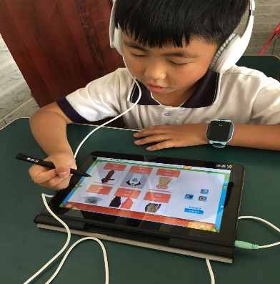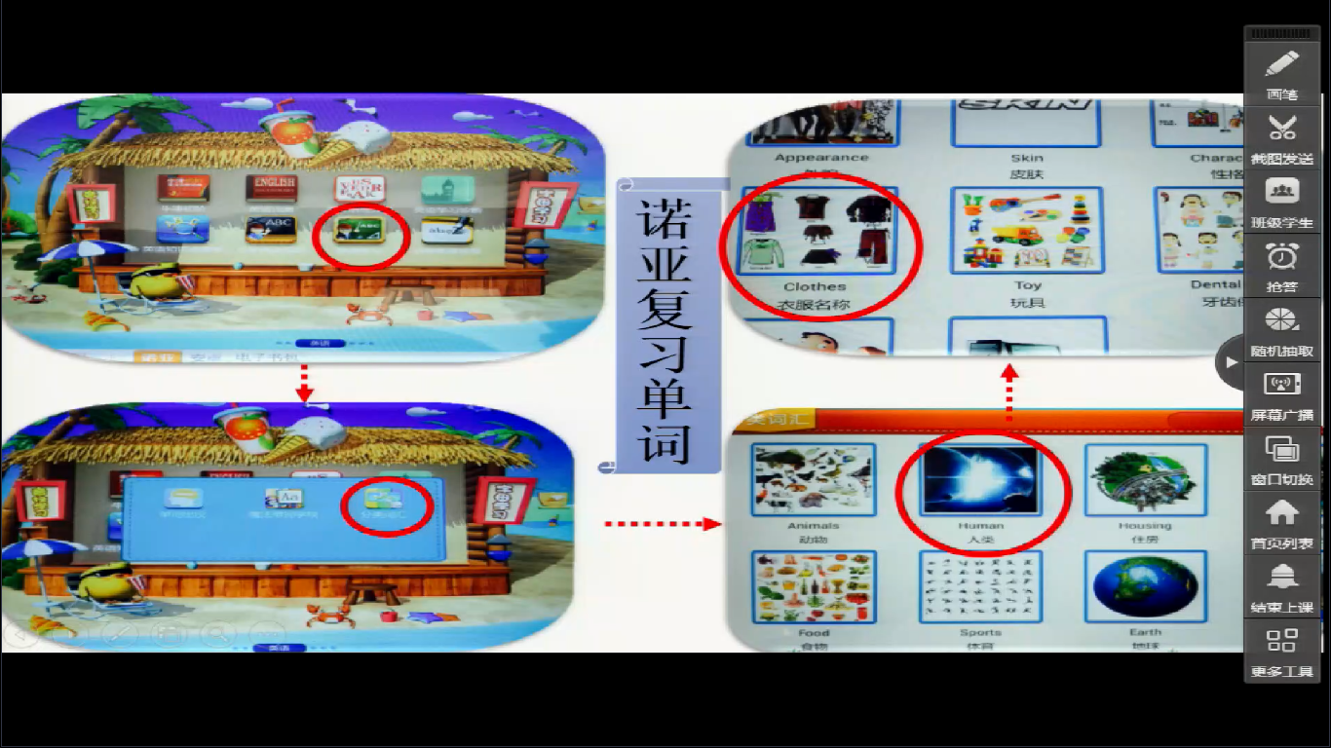

图1

教师首先提出学习要求。学生根据要求，和教师提供的学习方法，借助学习资源自主学习。如果遇到不能解决的问题，还可以组内讨论，组内解决不了可发送给全班，也可以向教师发送信息，教师检测学生的自学情况并综合学生提出的问题，归纳总结出学生普遍提出的问题，再将问题抛给学生讨论，解决问题。　**（二）合作学习**  
　　在小组合作的前提是教师必须明确学习目标、学习重点、难点。学生开展合作学习必须在明确的目标任务基础上进行。电子书包可以在班级分小组讨论和投票。如在应用电子书包的英语课堂中，针对练习环节，通过课堂练习的布置，督促学生合作完成课堂作业。小组成员之间通过互帮互助，共同努力解决问题，完成任务。教师此时的作用是对难点和有问题的小组进行点拨和鼓励。这种借助电子书包合作学习的方式是传统的教学模式所无法实现的。

如在笔者执教的四年级上册Lesson13中，本课的任务是学习水果的名称及句型：What’s this? It’s a______,并引导学生学会与他人分享水果。在理解练习环节中，为了激发学生兴趣，我设计了手绘水果题板，让学生小组合作根据手绘水果做对话，练习词汇、句型，并引导学生学会与他人分享。为拓展环节的对话创编做铺垫。如图2所示。学生边画边说，兴致很高，在愉快的氛围里练习了对话和水果名称及功能句型。打到了预期效果。这种在玩中学、在乐中学的方式是电子书包课堂最大优势。

**（三）公开展评**  
　  在电子书包的课堂上，展评环节公开公平，形式多样，给学生提供公开展示及评价的机会。其他同学还能及时看到同伴种类丰富且富有个性化笔记，如文本、笔迹录音、照片等，方便快捷。更能让每位学生清晰感受展评作品，他们更能在评价的时候发表自己的见解，或者在展评的同时进行评价，而全班同学都能一边观摩展评，一边接收别人评价的信息，学生的互动性更强，这是在传统模式下利用电脑和大屏幕无法实现的。在英语课堂中，利用电子书包这个系统，教师在教师终端创设情境，学生在学习终端积极作出回应，引导学生在真实情境中创编对话，提升综合语言的运用能力，真正做到多种感官参与学习活动。如在笔者执教的四年级上册Lesson 26中的拓展环节。教师创编了在不同节日为他人送礼物的情境。学生要在教师创设的情境中创编新的对话。每个小组根据不同主题下的对话展开讨论，并创编本组的对话，最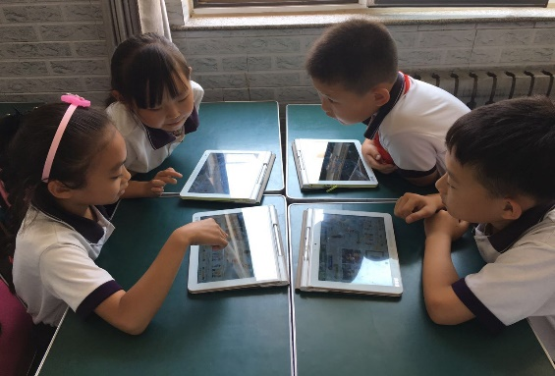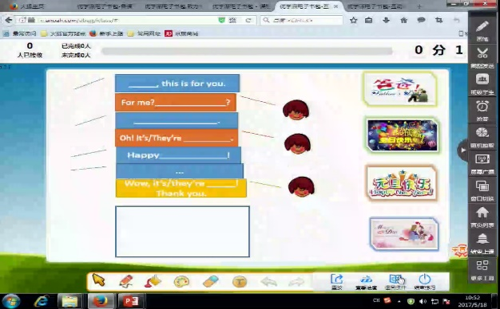后以表演的形式呈现小组合作的成果，如图2所示。

图2

当展评者介绍完后，同伴在他介绍的基础上对展评作品进行评价。其他小组可以利用电子书包评价其他小组，评价展示组的的表现，为后续的展评提供了方向和值得改进借鉴的地方。然后教师结合展评者介绍及同伴评价的结果，进行引领性评价，为学生后续的完善、修改、创意提供有价值的建议，帮助学生积累经验，扫清学习障碍。

**二、教师运用丰富资源引导式教学**

电子书包在英语课堂中想要得到有效应用最离不开的就是教师设计和引导。引导学生自主探究学习并不简单，但电子书包进英语课堂为学生探究学习提供了可能与辅助工具。这样自主学习教学模式又向前迈进了一大步。

**（一）、将传统信息技术与电子书包课堂相结合**

很多教师在电子书包课堂实践中都发现了共同的问题，制作课件耗时多，很多简单易行的操作实施起来很是费时费力。在笔者所在学校电子书包团队共同的讨论实践后总结出，电子书包课堂不仅仅限于必须单一的使用平板电脑资源。在上课模式下，通过窗口的切换可以实现PPT等其他信息技术手段和电子书包的结合使用。这样不仅解决了教师制作课件耗时的难题，还是课件更加美观精致。

**（二）、将电子书包课堂教师点评策略用到实处**  
　　在应用电子书包的英语课堂中，教师可以随时对学生的表现进行评价，教师的评价要关注学生的过程和结果。 过程性评价即发展性评价，这些评价具有激励作用，对学生在整个学习过程中都积极认真，希望得到老师肯定的评价，如给学生恰当积极的肯定的评价或点赞、竖起大拇指等。对学习过程中存在的问题给予及时提醒，从从而激发学生的学习热情，鼓励学生在提升学习质量上不断追求，是学生真的善学、乐学，爱上学习。这种过程性评价更具有纠错功能，在展评环节把容易出错的地方及时纠正过来，在还没出错的时候及时矫枉过正，为下一步的学习奠定基础。总结性评价会参与到学生整个学习过程，对学生的整个学习过程进行评价。目前的英语课堂评价至关重要，这种评价充分发挥了其教育功能。

教无定法，以上列举只是笔者在自己的教学实践中总结的一些策略。在教学实践中不一定每节课都按照笔者提供的策略去做。还是要适时取舍，结合实际，运用适用于自身的教学模式与方法。在电子书包课堂的路上我们既是学习者又是拓荒者，怎样把这项信息技术更好的应用在课堂中，让其更好的为教学服务，是我们孜孜不倦所要研究的课题，在今后的教学工作中更要努力把电子书包用到实处，更好的服务于教学。路途虽漫漫，不驻脚步，便终会到达，电子书包课堂的研究与实践，笔者与我校电子书包教师团队会一直在路上。